Testat FKOM
Name: Marco Zehnder
Apple im Image-Wandel

Kommt jetzt mit dem neuen iPhone SE der Grossangriff von Apple auf das Low-Budget Segment?

Apple im Image-Wandel
Mit dem neuen iPhone SE steigt Apple auch im Markt der Low-Budget Handy ein.

DER WANDEL
Der Weltkonzern Apple begibt sich mit der Bekanntmachung der neusten Handy-Linie, iPhone SE, in neue Marksegmente. Im April 2020 bei der Vorstellung des neuen iPhones erblickt man viele erstaunte Gesichter. Apples Produkte werden plötzlich für jedermann erschwinglich.
So kostet ein neues iPhone nicht mehr weit über 1000 Franken, sondern sind bereits ab 600 Franken erhältlich. Dieser Image-Wandel lässt sich auch auf die Verkaufszahlen der vergangenen Jahre zurückführen.
Der Technologiekonzern muss sich neu ausrichten. Die Haupteinnahmequelle iPhone war in den letzten Jahren konstant bis sogar rückläufig.
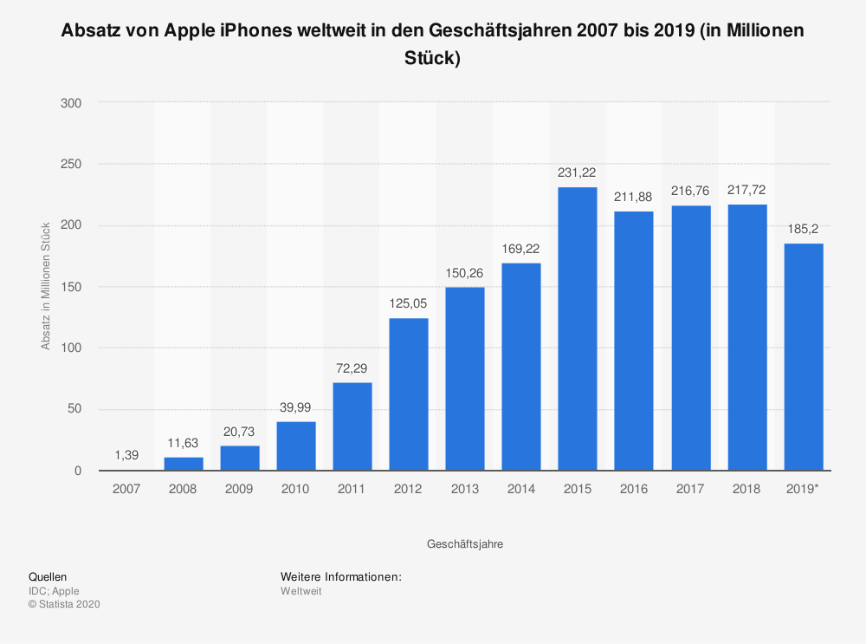
Abbildung 1: Immer eine Legende zu einem Bild oder einer Grafik

DAS IPHONE SE
Wie eingehend erwähnt ist das iPhone SE im mittleren Preissegment angesiedelt. Die Preise beginnen bereits bei 600 Franken (Stand April 2020).
Vom Äussern her erinnert das iPhone SE an das iPhone 8: flach mit runden Ecken und in drei Farben erhältlich.

“ Das iPhone 11 Pro hat angerufen. Es will seinen Chip zurück. "
Apple.ch, 17. April 2020

Diese Aussage von Apple zum Verkaufsstart des neuen iPhone lässt vieles erahnen.
Das Innenleben überzeugt auf den ersten Blick vollkommen. Durch die neue Prozessor-Familie sowie einer guten Akkulaufzeit stimmt die Performance.
Abstriche müssen Technikliebhaber vor allem bei der Kamera-Qualität machen. Es fehlen einige Kamera-Optionen und auch die bekannten drei Linsen vermisst man.

Quellen:
www.digitec.ch, Stand April 2020
www.golem.de, Stand April 2020
www.apple.ch, Stand April 2020

Beurteilungsraster für den Blogbeitrag
Informationsgehalt,  Relevanz, Aktualität |  | 4 |  |  |  |  | - Siehe oben
Strukturierung, Titel, Lead |  |  | 3 |  |  |  | - Siehe oben (Lead)
Vernetzung,  intern / extern | 5
Stilistik,  Zielgruppe |  |  | 3 |  |  |  | - Keine Wertungen in einer Nachricht oder einem Bericht
Korrektheit, Quellenangabe | 5 |  |  |  |  |  | - Apa, aber das konntest du damals noch nicht wissen.
Punkte TOTAL | 20 |  |  |  |  |  | Maximum: 25 Punkte

Testat bestanden; gute Arbeit

